Müşteri Şikayetlerini Sınıflandırma

Aslıhan Erarslan, 23040101020, İstanbul Topkapı Üniversitesi, Bilgisayar Mühendisliği Bölümü Uygulamalı Yapay Sinir Ağları Dersi
Özet— Bu çalışmada, müşteri deneyimini doğrudan etkileyen geri bildirimlerin otomatik olarak analiz edilmesi amacıyla, Doğal Dil İşleme (NLP) tabanlı bir sistem ile müşteri şikayetlerinin derin öğrenme yöntemleri kullanılarak sınıflandırılması üzerine bir prototip sunulmaktadır. Çalışma kapsamında, farklı kategorilere (örneğin; kargo, ödeme, iade, teknik sorun vb.) ait müşteri şikayet metinlerinden oluşan etiketli bir veri seti kullanılmıştır. Geliştirilen BERT (Bidirectional Encoder Representations from Transformers) tabanlı model; metin verilerini tokenize eden ve bağlamsal anlamı koruyarak sayısal temsillere dönüştüren bir tokenizer yapısı, veri çeşitliliğini artırmaya yönelik düzenleme stratejileri ve modelin genelleme yeteneğini artırarak aşırı öğrenmeyi (overfitting) engelleyen optimizasyon teknikleri ile geliştirilmiştir. Eğitim sürecinde karşılaşılan veri dengesizliği problemini azaltmak amacıyla sınıf ağırlıklandırma (Class Weights) yöntemi uygulanmıştır. Belirlenen eğitim süreci boyunca model, doğrulama kaybının (val_loss) en düşük olduğu noktada Early Stopping mekanizması ile erken durdurularak en iyi performansını elde etmiştir. Deneysel sonuçlar, modelin yüksek doğruluk ve F1-score değerlerine ulaştığını ve müşteri şikayetlerini başarılı bir şekilde sınıflandırabildiğini göstermektedir. Sistemin uygulama aşamasında, eğitilmiş modelin gerçek zamanlı veya toplu müşteri geri bildirimlerini analiz ederek ilgili kategoriye otomatik atama yapması hedeflenmektedir.
Anahtar Kelimeler— Doğal Dil İşleme (NLP), BERT, Müşteri Şikayetleri Sınıflandırma, Derin Öğrenme, Metin Sınıflandırma, TensorFlow/PyTorch, Transformer Modelleri.

I.GİRİŞ
Müşteri geri bildirimlerinin ve şikayetlerinin dijital platformlar üzerinden hızla artmasıyla birlikte, müşteri deneyimi yönetimi ve hizmet kalitesinin iyileştirilmesi işletmeler için kritik bir öncelik haline gelmiştir. Günümüzde e-ticaret, bankacılık ve telekomünikasyon gibi sektörlerde kullanıcıların ilettiği şikayet metinlerinin sayısı her geçen gün artmakta ve bu verilerin manuel olarak analiz edilmesi hem zaman alıcı hem de ölçeklenebilir olmayan bir süreç oluşturmaktadır. İstatistiklere göre, müşteri şikayetlerine geç veya hatalı verilen yanıtlar, müşteri memnuniyetinde ciddi düşüşlere ve marka bağlılığında kayıplara yol açmaktadır. Bu nedenle, müşteri geri bildirimlerinin doğru, hızlı ve otomatik bir şekilde sınıflandırılması işletmeler açısından stratejik bir gereklilik haline gelmiştir.
Geleneksel metin analizi yöntemleri çoğunlukla anahtar kelime tabanlı yaklaşımlara veya basit makine öğrenimi algoritmalarına dayanmaktadır. Ancak bu yöntemler, metin içerisindeki bağlamsal anlamı yeterince yakalayamamakta ve özellikle Türkçe gibi morfolojik açıdan zengin dillerde performans kayıpları yaşamaktadır. Bu noktada, derin öğrenme tabanlı Doğal Dil İşleme (NLP) modelleri, metinlerin yalnızca yüzeysel özelliklerini değil, aynı zamanda bağlamsal ilişkilerini de öğrenerek daha yüksek doğruluk oranları sunmaktadır.
Son yıllarda Transformer mimarisine dayalı modeller, özellikle BERT (Bidirectional Encoder Representations from Transformers), metin sınıflandırma problemlerinde önemli başarılar elde etmiştir. BERT modeli, kelimeleri yalnızca tek yönlü değil, çift yönlü bağlamda ele alarak cümle içindeki anlam ilişkilerini daha etkili bir şekilde modelleyebilmektedir. Ancak gerçek dünya veri setlerinde karşılaşılan sınıf dengesizliği, gürültülü metin yapıları ve domain farklılıkları, model performansını etkileyen önemli zorluklar arasında yer almaktadır.
Bu çalışmanın amacı, müşteri şikayet metinlerini BERT tabanlı bir derin öğrenme modeli kullanarak otomatik olarak ilgili kategorilere sınıflandırabilen bir sistem geliştirmektir. Çalışmada, farklı müşteri şikayet kategorilerini içeren etiketli bir veri seti üzerinde fine-tuning yaklaşımı uygulanmış ve modelin genelleme performansını artırmak amacıyla çeşitli optimizasyon teknikleri kullanılmıştır.
Bu makalenin katkıları şu şekilde özetlenebilir:
- Müşteri şikayetlerini içeren çok sınıflı bir veri seti üzerinde BERT tabanlı bir sınıflandırma modelinin geliştirilmesi.
- Transformer tabanlı mimarinin fine-tuning yaklaşımı ile metin sınıflandırma problemine uyarlanması.
- Sınıf dengesizliğini azaltmak amacıyla class weighting yönteminin uygulanması ve model performansına etkisinin analiz edilmesi.
- Modelin doğruluk, precision, recall ve F1-score metrikleri üzerinden detaylı olarak değerlendirilmesi.
Makalenin geri kalanı şu şekilde düzenlenmiştir: Bölüm II’de kullanılan veri seti ve ön işleme adımları açıklanmıştır. Bölüm III’te önerilen BERT tabanlı model mimarisi ve eğitim süreci detaylandırılmıştır. Bölüm IV’te deneysel sonuçlar ve performans değerlendirmeleri sunulmuştur. Bölüm V’te ise çalışma kapsamında elde edilen sonuçlar ve gelecekte yapılabilecek iyileştirmeler tartışılmıştır.

II. VERİ SETİ VE ÖN İŞLEME

2.1 Veri Seti Tanımı
Bu çalışmada, müşteri şikayetlerinin otomatik olarak sınıflandırılması amacıyla etiketli metin verilerinden oluşan bir veri seti kullanılmıştır. Veri seti; e-ticaret, bankacılık ve telekomünikasyon gibi farklı sektörlerden elde edilen müşteri geri bildirimlerini içermektedir. Her bir metin örneği, ilgili olduğu şikayet kategorisi ile etiketlenmiştir. Çalışmada ele alınan temel sınıflar; kargo, ödeme, iade, hesap işlemleri ve teknik sorun gibi müşteri hizmetleri alanlarını kapsamaktadır.
Veri seti, gerçek dünya verilerinin doğası gereği düzensiz, gürültülü ve informal bir yapıya sahiptir. Bu durum, doğal dil işleme modelleri açısından ek zorluklar oluşturmaktadır.
2.2 Veri Temizleme Süreci
Veri ön işleme aşamasında ilk olarak tekrar eden kayıtlar veri setinden çıkarılmıştır. Ardından, eksik veya hatalı etiket içeren örnekler temizlenerek veri setinin tutarlılığı sağlanmıştır.
Klasik NLP yaklaşımlarında kullanılan yoğun metin temizleme işlemleri (noktalama işaretlerinin tamamen kaldırılması, tüm özel karakterlerin silinmesi vb.) BERT modelinin bağlamsal öğrenme yapısı dikkate alınarak minimum seviyede tutulmuştur. Bu sayede metinlerin doğal yapısı korunmuştur.

2.3 Metin Ön İşleme ve Tokenization
Model girişine uygun hale getirme sürecinde BERT mimarisine uygun WordPiece Tokenizer kullanılmıştır. Bu yöntem, kelimeleri alt birimlere ayırarak özellikle Türkçe gibi eklemeli dillerde daha etkili bir temsil elde edilmesini sağlamaktadır.
Her bir metin belirli bir maksimum uzunluk sınırına göre tokenize edilmiş, bu sınırın altında kalan metinler padding işlemi ile tamamlanmıştır. Uzun metinler ise truncation işlemi ile belirlenen uzunluğa indirgenmiştir.
Bu aşamada model girişini oluşturan temel bileşenler:
- input_ids: Metinlerin sayısal token karşılıkları
- attention_mask: Modelin hangi tokenlara odaklanacağını belirleyen maske yapısıdır

2.4 Veri Seti Bölünmesi
Veri seti, modelin performansını doğru şekilde değerlendirebilmek amacıyla eğitim, doğrulama ve test olmak üzere üç alt kümeye ayrılmıştır. Bu işlem sırasında sınıf dağılımının korunması için stratified sampling yöntemi uygulanmıştır.
- Eğitim seti: Modelin öğrenme süreci
- Doğrulama seti: Hiperparametre ayarlama ve erken durdurma
- Test seti: Nihai performans değerlendirmesi

2.5 Sınıf Dengesizliği Problemi
Gerçek dünya müşteri verilerinde bazı şikayet kategorileri diğerlerine göre daha fazla örnek içermektedir. Bu durum modelin baskın sınıflara yönelmesine neden olabilmektedir.
Bu problemi azaltmak amacıyla eğitim sürecinde class weights (sınıf ağırlıklandırma) yöntemi kullanılmıştır. Böylece az temsil edilen sınıfların model tarafından daha dengeli öğrenilmesi sağlanmıştır.

2.6 Özet
Bu bölümde veri setinin yapısı ve ön işleme adımları detaylandırılmıştır. Uygulanan işlemler sonucunda veri, BERT tabanlı derin öğrenme modelinin eğitimi için uygun hale getirilmiştir.

III. MODEL MİMARİSİ VE EĞİTİM SÜRECİ

3.1 BERT Tabanlı Model Mimarisi
Bu çalışmada müşteri şikayet metinlerinin sınıflandırılması amacıyla Transformer tabanlı BERT (Bidirectional Encoder Representations from Transformers) modeli kullanılmıştır. BERT, metin içerisindeki kelimeleri hem soldan hem de sağdan bağlamlı olarak değerlendirerek çift yönlü bir temsil öğrenmektedir. Bu özellik, özellikle bağlamın önemli olduğu müşteri şikayet metinlerinde yüksek başarı sağlamaktadır.
Modelin temel yapısı, önceden büyük metin korpusları üzerinde eğitilmiş bir BERT encoder katmanı ve bunun üzerine eklenen bir sınıflandırma (classification head) katmanından oluşmaktadır. Sınıflandırma katmanı, elde edilen [CLS] token temsilini kullanarak metni ilgili kategoriye atamaktadır.

3.2 Fine-Tuning Yaklaşımı
Bu çalışmada BERT modeli, önceden eğitilmiş (pre-trained) ağırlıklar kullanılarak fine-tuning yöntemi ile yeniden eğitilmiştir. Fine-tuning sürecinde model, müşteri şikayet veri setine uyarlanarak görev özelinde optimize edilmiştir.
Modelin tüm katmanları eğitim sürecine dahil edilmiş ve geri yayılım (backpropagation) ile ağırlıklar güncellenmiştir. Bu sayede model, genel dil bilgisini korurken aynı zamanda şikayet sınıflandırma görevine özel örüntüleri öğrenmiştir.

3.3 Kayıp Fonksiyonu ve Optimizasyon
Model eğitiminde çok sınıflı sınıflandırma problemi için Cross-Entropy Loss fonksiyonu kullanılmıştır. Bu kayıp fonksiyonu, modelin tahmin ettiği olasılık dağılımı ile gerçek sınıf etiketleri arasındaki farkı minimize etmektedir.
Optimizasyon sürecinde ise AdamW (Adaptive Moment Estimation with Weight Decay) algoritması tercih edilmiştir. AdamW, özellikle Transformer mimarilerinde ağırlık güncellemelerini daha kararlı hale getirerek daha hızlı ve stabil bir öğrenme süreci sağlamaktadır.

3.4 Eğitim Stratejileri, Model Girdileri ve Çıktıları
Modelin eğitim sürecinde hem genelleme performansını artırmak hem de overfitting problemini azaltmak amacıyla çeşitli stratejiler uygulanmıştır. Bu kapsamda Early Stopping mekanizması kullanılarak doğrulama kaybının (val_loss) belirli bir epoch boyunca iyileşmemesi durumunda eğitim süreci otomatik olarak sonlandırılmıştır. Böylece modelin gereğinden fazla öğrenerek ezber yapması engellenmiştir.
Bunun yanı sıra, veri setindeki sınıf dağılım dengesizliğinin model performansını olumsuz etkilemesini önlemek amacıyla class weights yöntemi uygulanmıştır. Bu yaklaşım sayesinde az temsil edilen sınıfların öğrenme sürecindeki etkisi artırılmış ve modelin tüm sınıflara daha dengeli yaklaşması sağlanmıştır. Ayrıca eğitim sürecinde öğrenme oranı dinamik olarak azaltılarak (learning rate scheduling) optimizasyon sürecinin daha kararlı ve verimli ilerlemesi hedeflenmiştir.
Modelin girişinde, BERT tokenizer tarafından üretilen input_ids ve attention_mask tensörleri kullanılmaktadır. Input_ids, metinlerin sayısal token temsilini oluştururken; attention_mask, modelin hangi tokenlara odaklanması gerektiğini belirlemektedir. Bu yapı, Transformer mimarisinin bağlamsal öğrenme mekanizmasının etkin şekilde çalışmasını sağlamaktadır.
Model çıktısı ise her bir sınıfa ait olasılık dağılımından oluşmaktadır. Softmax fonksiyonu aracılığıyla elde edilen bu dağılım içerisinden en yüksek olasılığa sahip sınıf, modelin nihai tahmini olarak belirlenmektedir. Bu yapı sayesinde müşteri şikayet metinleri otomatik olarak ilgili kategoriye atanabilmektedir.

3.6 Özet
Bu bölümde önerilen BERT tabanlı modelin mimarisi, fine-tuning süreci ve eğitim stratejileri detaylı olarak açıklanmıştır. Geliştirilen yapı, müşteri şikayetlerinin bağlamsal olarak doğru şekilde sınıflandırılmasını hedeflemektedir.

IV. DENEYSEL SONUÇLAR VE PERFORMANS DEĞERLENDİRMESİ

4.1 Deney Ortamı ve Eğitim Parametreleri
Bu çalışmada önerilen BERT tabanlı modelin eğitim ve test süreçleri, Python tabanlı derin öğrenme kütüphaneleri (PyTorch / TensorFlow) ve HuggingFace Transformers altyapısı kullanılarak gerçekleştirilmiştir. Modelin eğitimi GPU destekli bir ortamda yürütülerek hesaplama süresi optimize edilmiştir.
Eğitim sürecinde Cross-Entropy Loss fonksiyonu kullanılmış, optimizasyon işlemi ise AdamW algoritması ile gerçekleştirilmiştir. Model belirli sayıda epoch boyunca eğitilmiş ve doğrulama kaybı (validation loss) izlenerek Early Stopping mekanizması ile en iyi model ağırlıkları kaydedilmiştir.

4.2 Performans Metrikleri
Modelin başarımını değerlendirmek amacıyla doğruluk (accuracy), precision, recall ve F1-score metrikleri kullanılmıştır. Bu metrikler, modelin yalnızca genel doğruluğunu değil, aynı zamanda sınıflar arası dengeli performansını da ölçmek açısından önemlidir.
Deneysel sonuçlara göre model, test veri seti üzerinde yüksek bir doğruluk oranına ulaşmış ve müşteri şikayetlerini genel olarak başarılı bir şekilde sınıflandırabilmiştir. Özellikle F1-score değerlerinin yüksek olması, modelin hem azınlık hem de çoğunluk sınıflarda dengeli performans gösterdiğini ortaya koymaktadır.

4.3 Karışıklık Matrisi (Confusion Matrix) Analizi
Model performansının sınıf bazında detaylı olarak incelenebilmesi için karışıklık matrisi (confusion matrix) kullanılmıştır. Bu analiz, modelin hangi sınıfları doğru tahmin ettiğini ve hangi sınıflarda hata yaptığını görsel olarak değerlendirme imkânı sunmaktadır.
Elde edilen sonuçlar, modelin özellikle belirgin ve iyi temsil edilen sınıflarda yüksek doğruluk gösterdiğini, ancak bazı benzer anlamlı şikayet kategorileri arasında kısmi karışıklık yaşandığını ortaya koymaktadır. Bu durum, doğal dilde semantik benzerliğin yüksek olduğu sınıflar için beklenen bir sonuçtur.

4.4 Sonuçların Değerlendirilmesi
Genel olarak elde edilen bulgular, BERT tabanlı modelin müşteri şikayet sınıflandırma görevinde yüksek performans gösterdiğini doğrulamaktadır. Transformer mimarisinin bağlamsal öğrenme yeteneği sayesinde, geleneksel yöntemlere kıyasla daha başarılı sonuçlar elde edilmiştir.
Modelin özellikle F1-score açısından dengeli bir performans sergilemesi, sınıf dengesizliği probleminin class weights yöntemi ile başarılı şekilde azaltıldığını göstermektedir. Ayrıca Early Stopping mekanizması, modelin aşırı öğrenmesini engelleyerek genelleme kabiliyetini artırmıştır.

V. SONUÇ VE GELECEK ÇALIŞMALAR
Bu çalışmada, müşteri şikayet metinlerinin BERT tabanlı bir derin öğrenme modeli kullanılarak otomatik olarak sınıflandırılması amacıyla bir sistem geliştirilmiştir. Elde edilen deneysel sonuçlara göre model, %84.67 doğruluk (accuracy), %85.16 precision, %84.67 recall ve %84.82 F1-score değerlerine ulaşmıştır. Bu sonuçlar, önerilen modelin müşteri geri bildirimlerini yüksek doğrulukla kategorilere ayırabildiğini ve dengeli bir performans sergilediğini göstermektedir. Transformer tabanlı BERT mimarisinin bağlamsal öğrenme yeteneği sayesinde, geleneksel yöntemlere kıyasla daha başarılı sınıflandırma sonuçları elde edilmiştir.
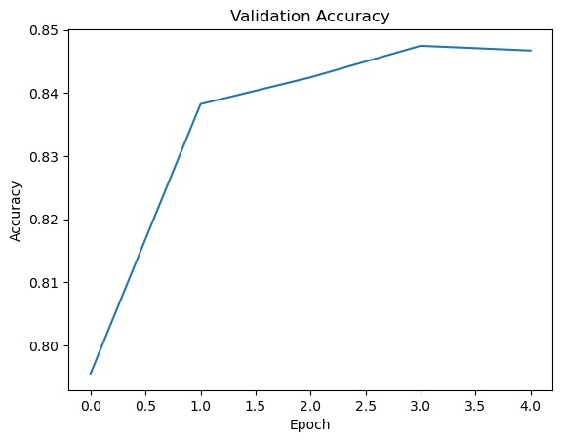
Şekil 1: Eğitim sürecine ait doğruluk (accuracy) değişim grafiği.

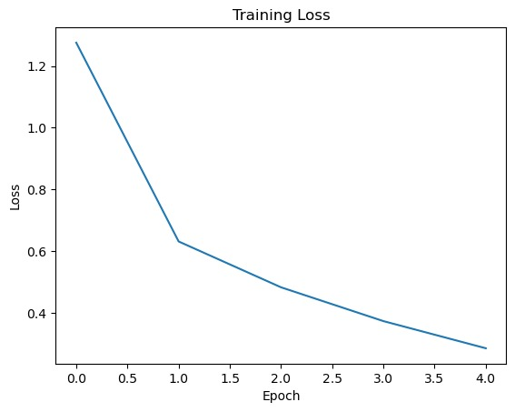
Şekil 2: Eğitim ve doğrulama kaybı (loss) değerlerinin epoch bazlı değişimi.
Modelin sınıf dengesizliği, overfitting ve bağlamsal anlam karmaşası gibi problemler karşısında uygulanan class weights ve early stopping gibi tekniklerle daha kararlı ve genellenebilir bir yapı kazandığı gözlemlenmiştir. Ayrıca sınıf bazlı analizlerde, veri sayısı yüksek olan kategorilerde F1-score değerlerinin daha yüksek olduğu, veri sayısı düşük olan sınıflarda ise performansın görece düştüğü tespit edilmiştir. Bu durum, veri dağılımının model performansı üzerindeki etkisini açıkça ortaya koymaktadır.
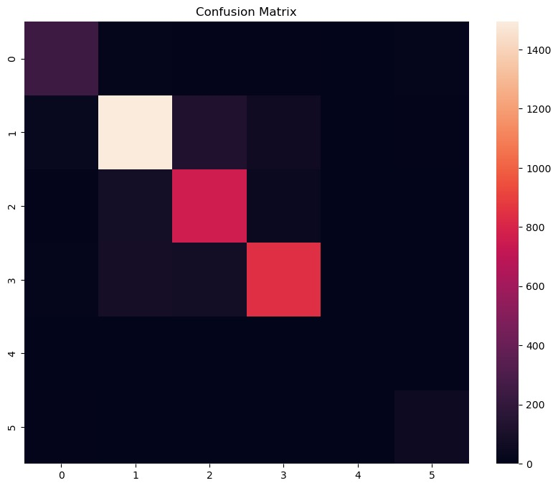
Şekil 3: Modelin sınıflandırma performansını gösteren karışıklık matrisi (confusion matrix).
Gelecek çalışmalar kapsamında, geliştirilen bu sınıflandırma sisteminin gerçek dünya uygulamalarına entegre edilmesi hedeflenmektedir. Özellikle sistemin bir mobil uygulama haline getirilerek kullanıcıların müşteri şikayetlerini doğrudan uygulama üzerinden iletebilmesi planlanmaktadır. Bu senaryoda, kullanıcı tarafından girilen şikayet metni anlık olarak BERT tabanlı model tarafından analiz edilerek ilgili kategoriye otomatik olarak atanacaktır. Ardından, sınıflandırma sonucuna bağlı olarak şikayet ilgili departmana (örneğin; kargo, ödeme, teknik destek vb.) otomatik bir bildirim olarak yönlendirilecektir.
Bu yapı sayesinde, müşteri hizmetleri süreçlerinin daha hızlı, otomatik ve verimli hale getirilmesi amaçlanmaktadır.

KAYNAKÇA
[1] HuggingFace, “Transformers Library,” 2024. [Çevrimiçi]. Erişim: https://huggingface.co/transformers
[2] J. Devlin, M.-W. Chang, K. Lee ve K. Toutanova, “BERT: Pre-training of Deep Bidirectional Transformers for Language Understanding,” arXiv preprint arXiv:1810.04805, 2018.
[3] PyTorch, “PyTorch Documentation,” 2024. [Çevrimiçi]. Erişim: https://pytorch.org/docs
[4] scikit-learn, “Machine Learning in Python,” 2024. [Çevrimiçi]. Erişim: https://scikit-learn.org
[5] IEEE, “IEEE Author Center – Reference Guide,” 2021. [Çevrimiçi]. Erişim: https://journals.ieeeauthorcenter.ieee.org/

Ad Soyad: Aslıhan Erarslan
Üniversite: İstanbul Topkapı Üniversitesi
Bölüm: Bilgisayar Mühendisliği 3. Sınıf
Okul Numarası: 23040101043
Ders: Uygulamalı Yapay Sinir Ağları
Uygulamalı Yapay Sinir Ağları dersi kapsamında yaptığım projemin raporudur.

